V. jQuery Library

## Prezentare generală

* definire obiecte în JS; separare model – vizualizare
* construire template HTML pentru aplicație și adăugare stiluri folosind CSS
* utilizare jQuery pentru construirea dinamică a tabelului
* adăugare formular pentru introducerea de date și utilizare jQuery pentru tratare evenimente
* adăugare coloane pentru ștergere / modificare rânduri
* construire grafic (exemplu histogramă cu distribuția mobil / fix)

## Resurse

Opționale:

* <http://jquery.com>
* <http://api.jquery.com/>

## Exercițiu

Adăugați următoarele validări la aplicația prezentată la seminar utilizând metode din libraria jQuery, respectiv din libraria jQuery Validation:

* validare completare câmpuri
* validare lungime minimă nume și prenume
* validare format număr de telefon (doar cifre)
* funcționalitate de edit si delete

# LocalStorage / SessionStorage

## Prezentare generală

## Resurse

Obligatorii:

* [JavaScript: The Definitive Guide](http://ase.softmentor.ro/Multimedia/resurse/JavascriptDefinitiveGuide.zip) - Secțiunea 20.1 - localStorage and sessionStorage

# Grafică vectorială utilizând HTML Canvas

## Prezentare generală

* Includere și accesare element canvas
* Desenare și umplere suprafețe
* Sisteme de coordonate și transformări
* Desenare text
* Desenare imagini și manipulare pixeli

## Exemple

* Image zoom: <http://phrogz.net/tmp/canvas_image_zoom.html>
* Image effects: <http://www.html5rocks.com/en/tutorials/canvas/imagefilters/>

## Resurse

Obligatorii:

* [Canvas Pocket Reference](http://ase.softmentor.ro/Multimedia/resurse/OReilly%20-%20Canvas%20Pocket%20Reference.pdf) - Capitolul 1.

# Audio / Video

|  |  |
| --- | --- |
| [JavaScript: The Definitive Guide](http://ase.softmentor.ro/Multimedia/resurse/JavascriptDefinitiveGuide.zip) | Secțiunea 21.2 - *Scripting Audio and Video* |
| [Tutorial procesare video](http://html5doctor.com/video-canvas-magic/) | Tutorial utilizare *canvas* pentru procesare video în timp real. |
| Exemple |  |

|  |  |
| --- | --- |
| [Exemplu procesare video](http://ase.softmentor.ro/Multimedia/exemple/Video_Procesare.zip) | Exemplu utilizare *canvas* pentru procesare video în timp real. |
| [Audio - Playlist](http://ase.softmentor.ro/Multimedia/exemple/Audio_Playlist.zip) | Utilizare metode și proprietăți obiect media pentru control flux și construire playlist. |

# Rendering Performance

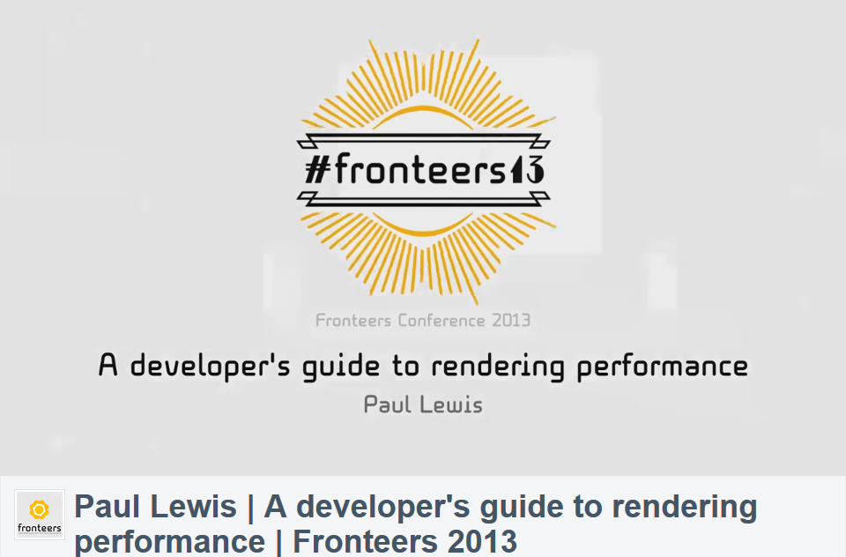

Figure 1. A developer's guide to rendering performance: <http://vimeo.com/77591536>

# Tutoriale & Alte resurse

## Bootstrap

<http://www.kendoui.com/blogs/teamblog/posts/13-11-05/creating-a-rwd-off-canvas-layout-with-bootstrap-3.aspx>

## Mobile Applications

### Chrome WebView

<https://developers.google.com/chrome/mobile/docs/webview/overview>